

**Проект**

**АТТРАКЦИОН**

**Работу выполнили: Груничев Иван, ученик 1 «А» класса МБОУ НОШ № 14 Дедович Михаил, ученик 1 «Б» класса МБОУ СОШ № 11**

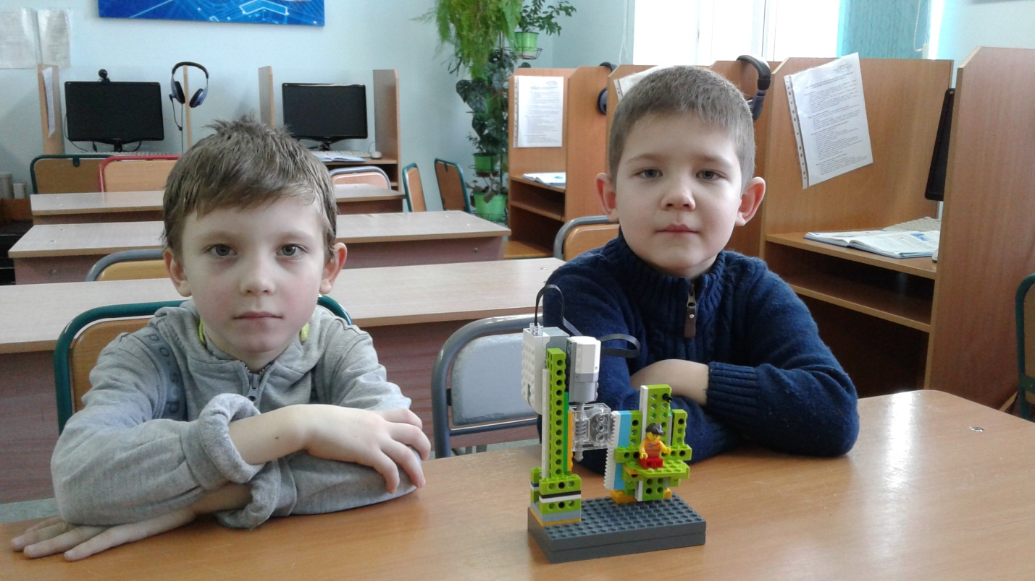

**Цель проекта: создание нового аттракциона для Городского парка**

**Задача проекта: - придумать и собрать модель,**

**- реализовать дистанционное управление**





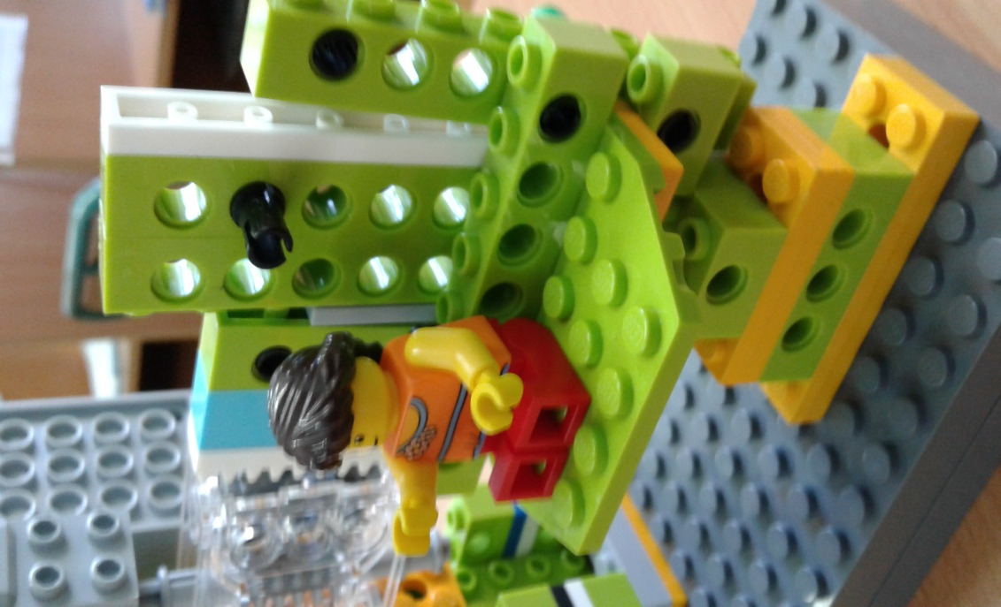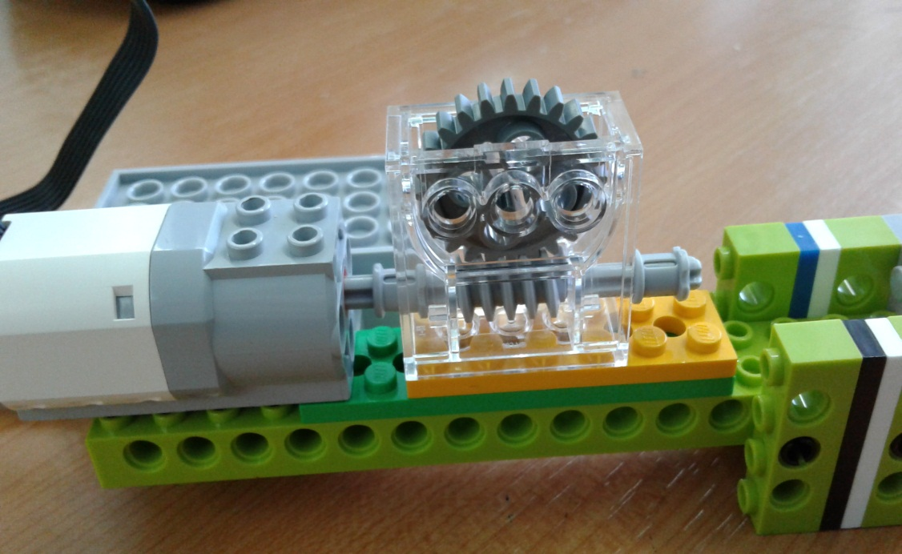

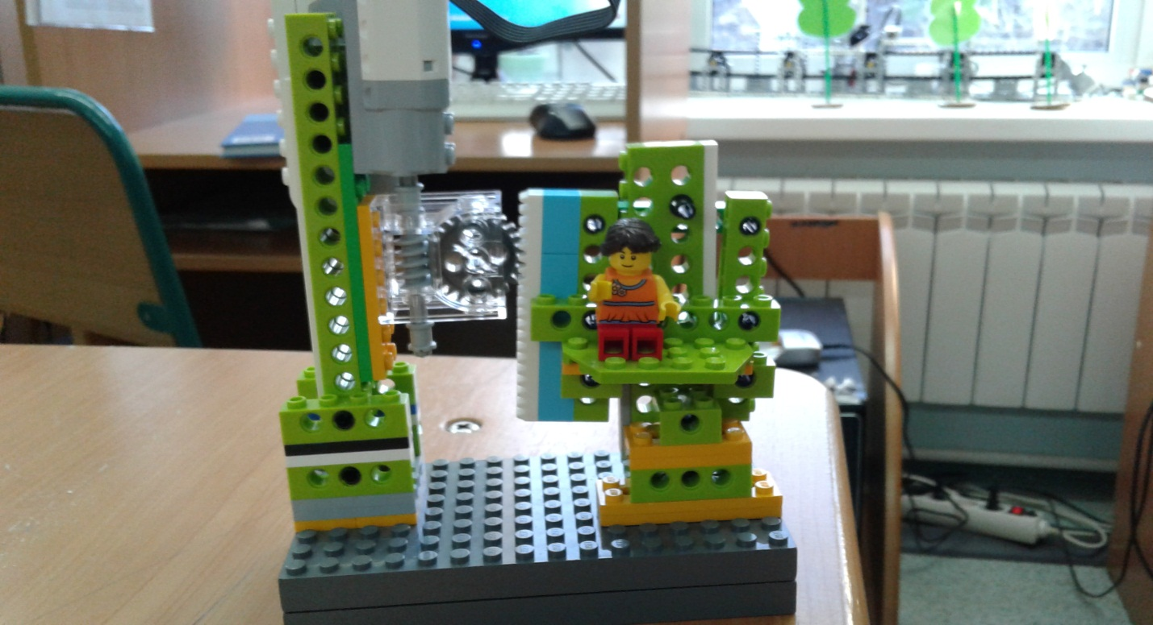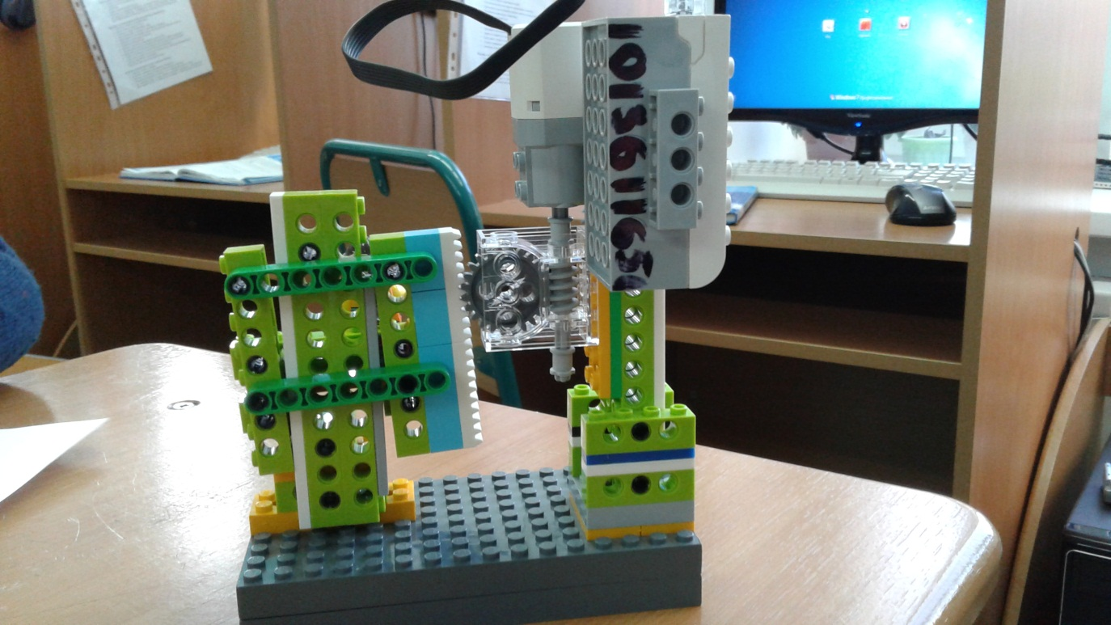

****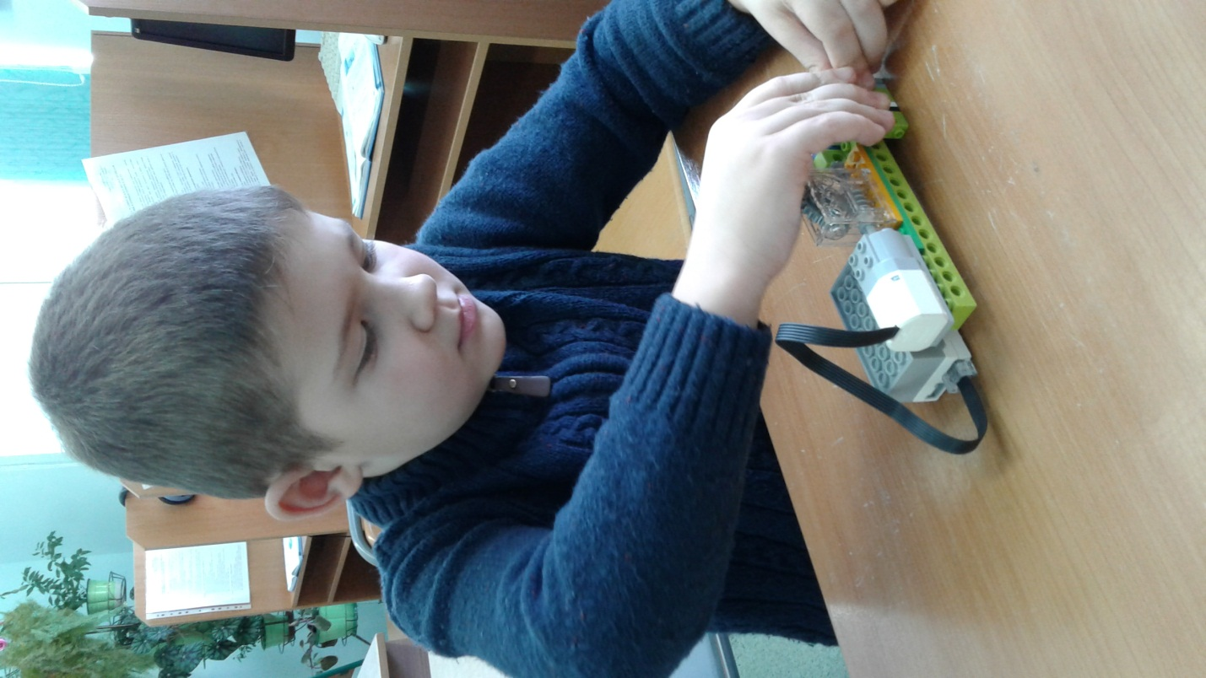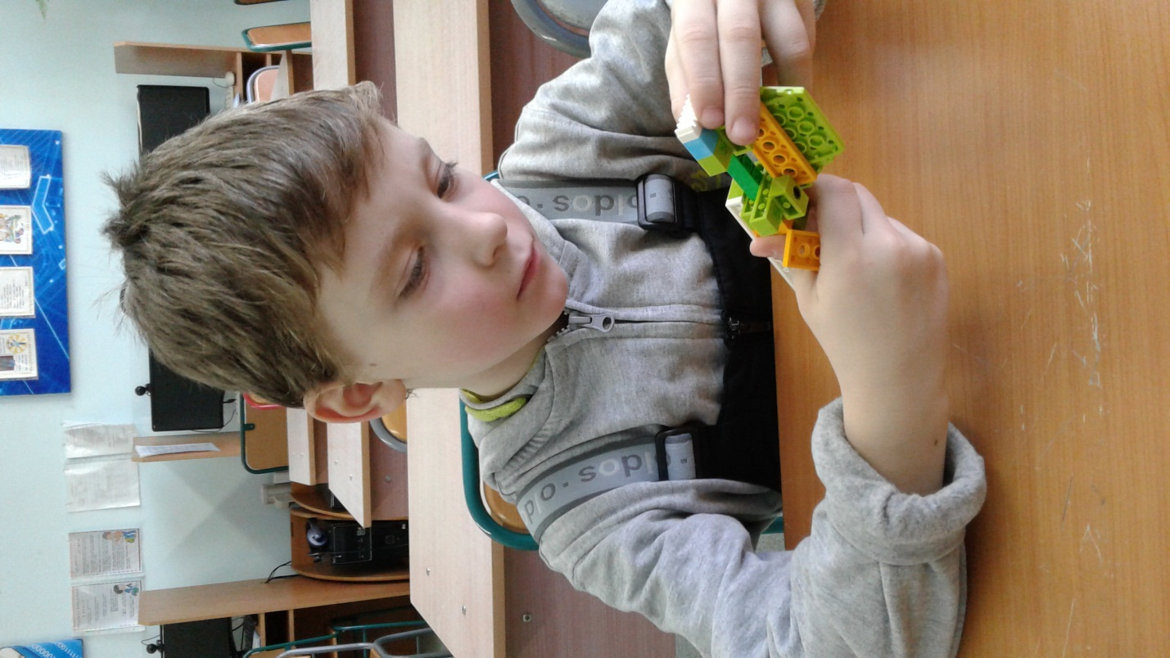

**Актуальность:** В нашем Городском парке мало развлечений для детей.

**Поэтому мы решили, что данный аттракцион очень понравился бы детям и их родителям.**

**Аттракцион состоит:**

* **мотор**
* **червячная передача**
* **подъемная платформа**

